“4.5亿国人熬夜的真相”喜临门321睡眠日
广 告 主：喜临门家具股份有限公司
所属行业：家居行业
执行时间：2020.03.16-03.27
参选类别：社会化营销类
营销背景
1、品牌背景
当时国内整体大环境内正遭受新冠疫情的严重影响，国人的健康保健意识空前强烈，对于家居环境的环保、健康、卫生要求严格。321世界睡眠日，中国最大的床垫智造企业喜临门，上新双核抗菌防螨系列产品，并发布睡眠报告。
2、品牌挑战
如何在强调健康的大环境和失眠困境成为一种社会现象的环境中，宣导喜临门的双核抗菌理念，传播喜临门的睡眠文化，增强喜临门的品牌影响力呢？
营销目标
在321睡眠日通过本次营销，加强喜临门品牌在消费者心里与睡眠健康的认知相关度，提高品牌影响力强辐射，撬动品牌高关注。
策略与创意
1、策略
我们不做强硬的指导，只做倾向性讨论，通过意见领袖、全民任务、征文比赛等等来刺激用户关注并参与，与失眠浅眠人群产生共鸣与对话，软性释出品牌理念，提升用户对品牌的好感度。
2、创意
【抖音端】突破往常挑战赛玩法，深度结合抖音热梗，利用改编洗脑BGM（月亮不睡你得睡）作为全民任务引导，透过改编歌词传递客户利益点。
【头条端】以睡眠故事为纽带进行征文，激发大量自来水，推高话题引爆热度，软性释出品牌口碑。
执行过程/媒体表现
1、权威发声聊聊睡眠健康：以专家视角辅助抗菌概念沟通，与意见领袖深度合作，6大领域价值渗透，联动头部KOL优创基于不同圈层解读喜临门抗菌防螨新品价值，通过内容内容撬动粉丝影响力为品牌发声

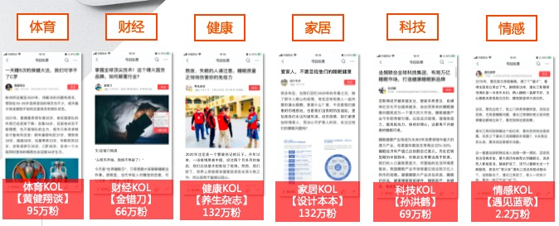
2、多领域讨论引发睡眠共鸣：以头条端征文内容深层渗透健康睡眠文化，借助头条健康、财经、健康、情感等领域专业创作者，以睡眠故事为纽带，软性释出品牌口碑，向用户传达抗菌理念

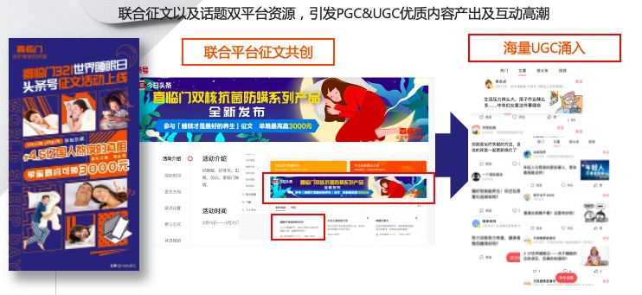
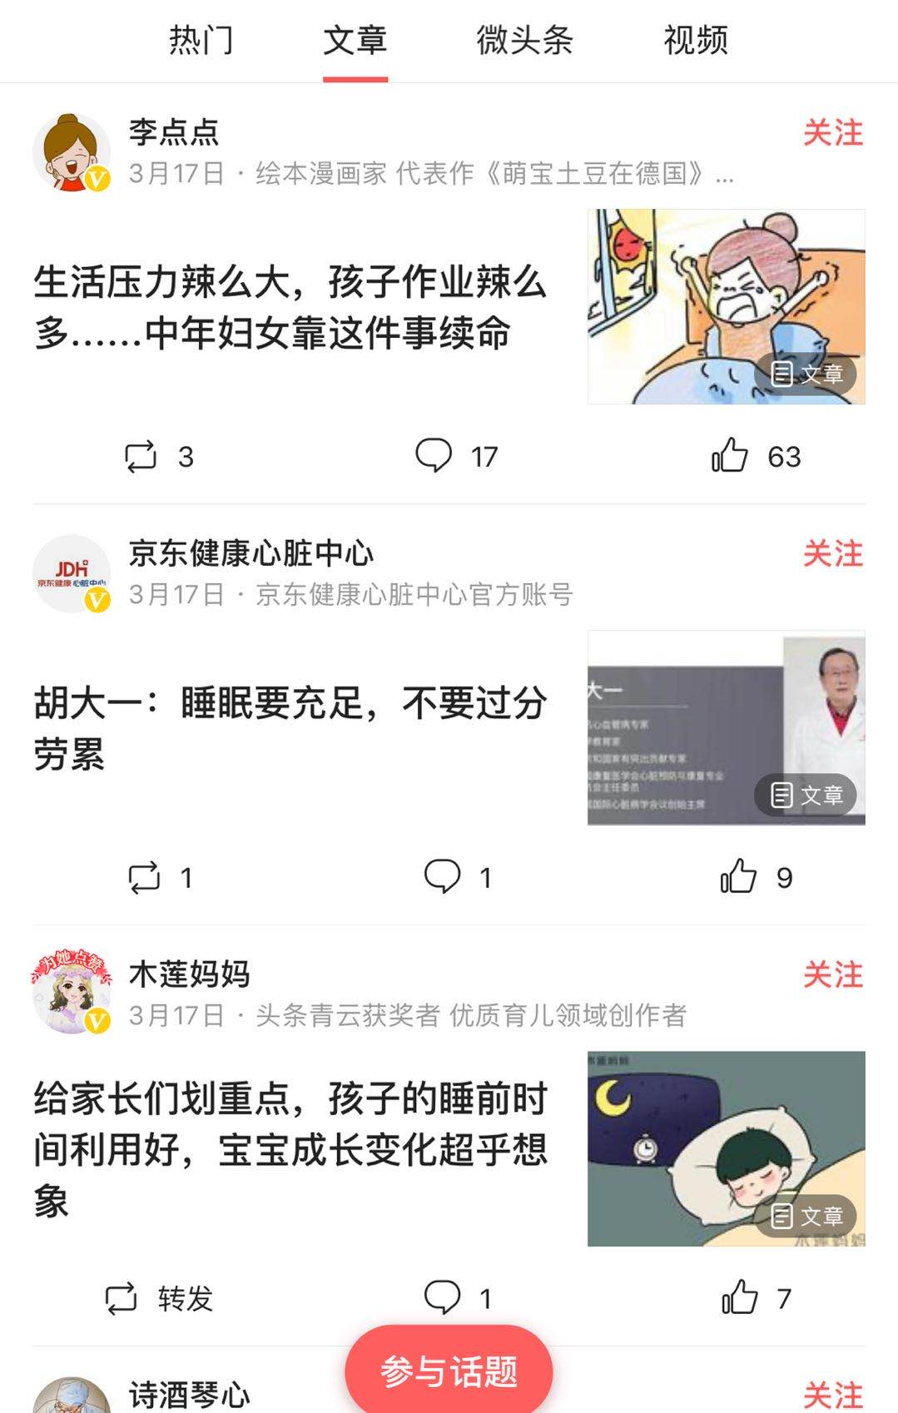
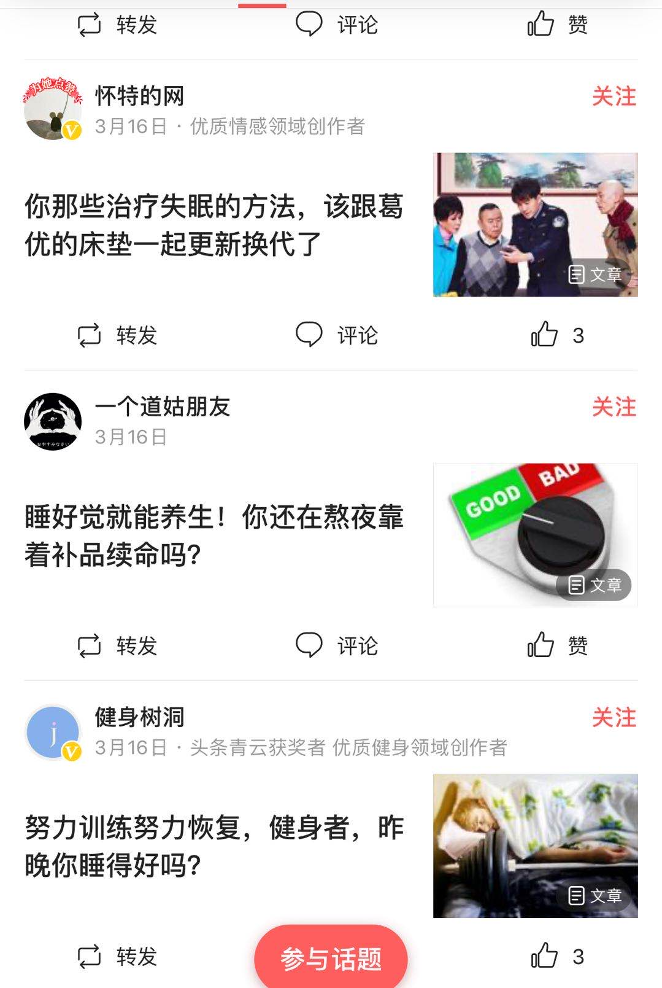
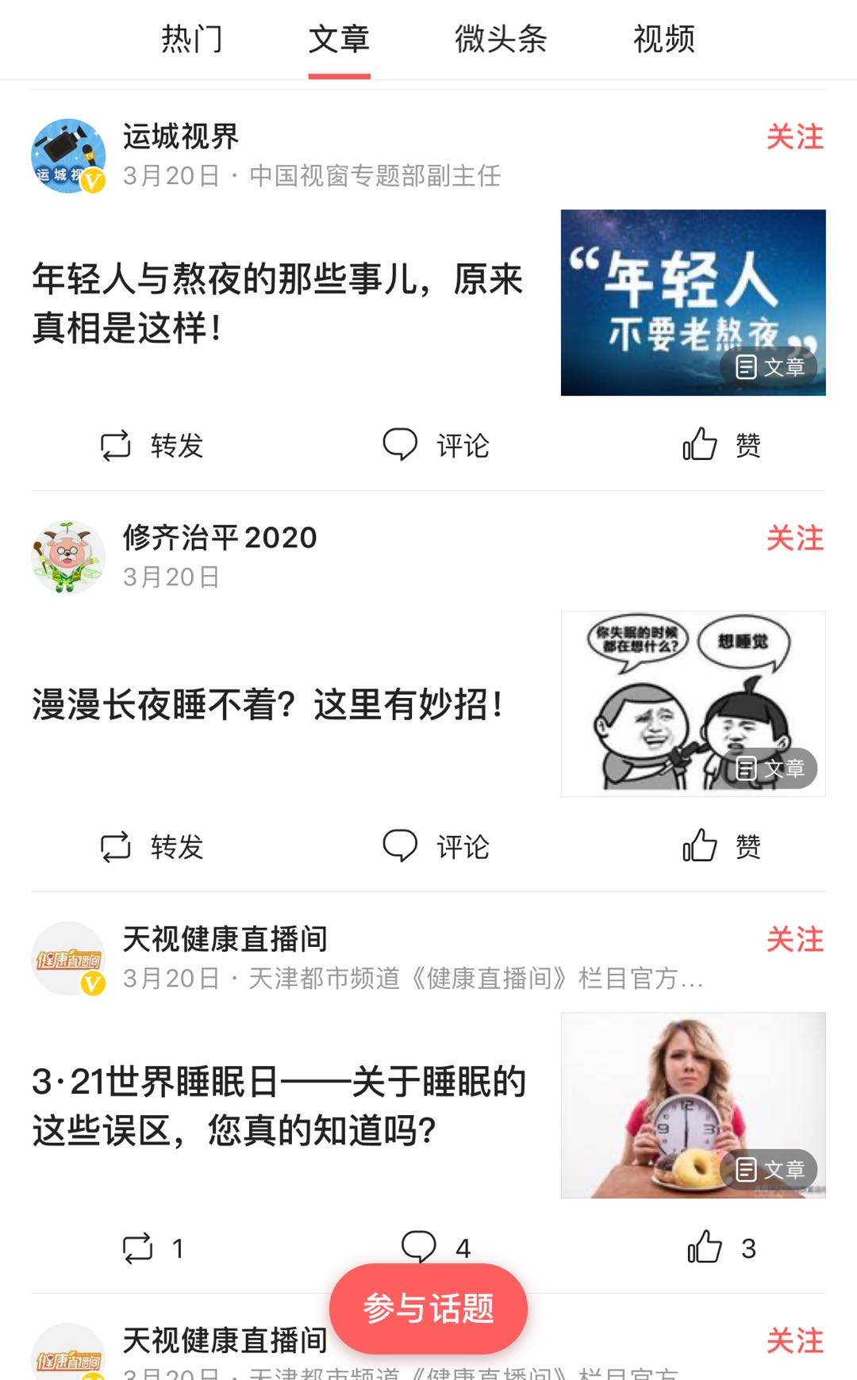
海量UGC涌入
3、双端话题引发用户讨论：根据不同平台的人群和内容偏爱，在头条端发起话题#4.5亿国人熬夜的真相#、在抖音端发起#月亮不睡你得睡#等充满趣味的话题以趣味话题激发用户参与互动，用抖音头条用户喜欢的内容，切入阐述健康睡眠理念，引发话题病毒式裂变传播。
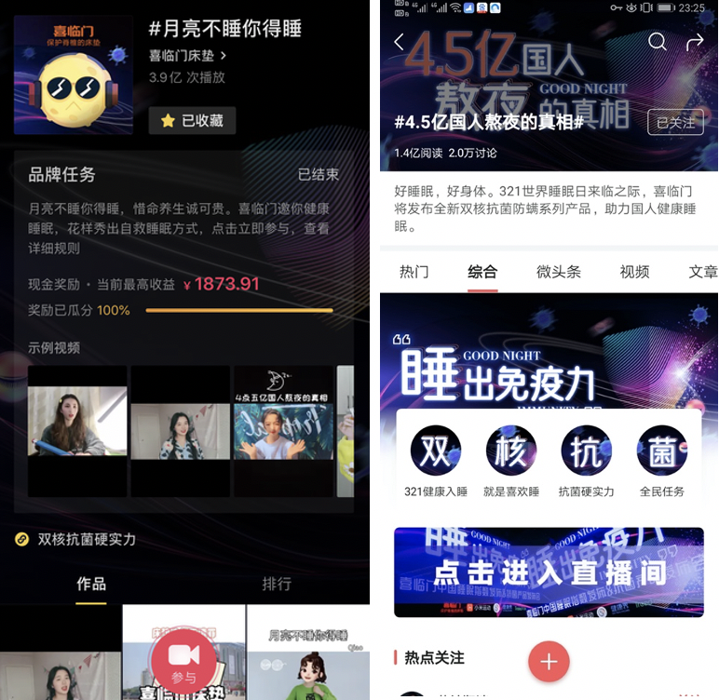

营销效果与市场反馈
【引起广泛失眠人群关注，提升喜临门品牌曝光度】总曝光量达到6.2亿，头条超级话题1.6亿阅读量，抖音商业话题绑定全民任务4.6亿播放量。
【提升睡眠健康认知，产品在消费者心中紧密相关】行业专家达人文章5篇左右，优质创作者文章306篇，文章阅读量310万+，不断加强认知
【撬动用户广泛参与讨论】话题讨论量2万+，双端话题的话题讨论量2万+。

